Активности дня:
- Перечисли не менее 10 активностей своего дня
  - Проснуться
  - Сделать гигиенические процедуры
  - Покушать
  - Проверить социальные сети
  - Поучиться
  - Погулять
  - Занятия спортом
  - Сделать дела по дому
  - Отдохнуть
  - Провести время с котом
- Определи минимум 2 цели декомпозиции, в рамках каждой цели определи пользователей и потребности.
Цель 1: оптимизировать учебный день
Пользователи: я, однокурсники, преподаватели
Потребности: повысить продуктивность, улучшить качество учебы, сократить время на выполнение задач
Цель 2: улучшить личное времяпровождение
Пользователи: я, семья, друзья
Потребности: увеличить время на отдых, улучшить качество личного времяпровождения

- Построй событийную декомпозицию активностей своего дня в соответствии с выбранной целью. Во время построения придерживайся правил декомпозиции.
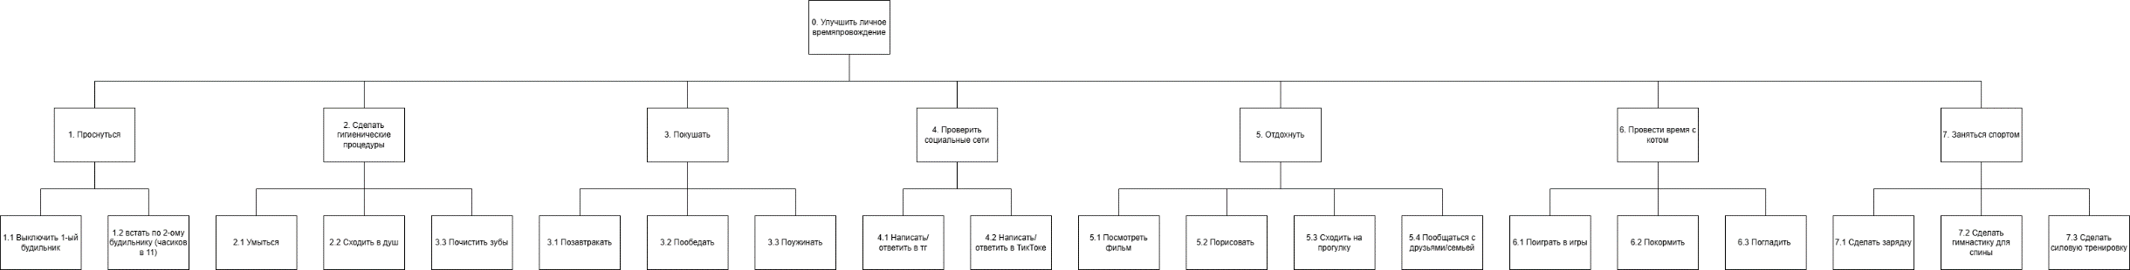
Построим декомпозицию по цели 2:

